ТЕСТ ПО ИЗО для 7 класса
Вариант 1.
1.На картинах исторического жанра может быть изображено:
а) предметы хозяйственно бытового назначения;
б) строящиеся здания;
в) военные сражения.
2. О каком событии в жизни древних греков повествует текст?
«Участники состязаний стекались со всех концов Эллинского мира. Первый день начинался состязаниями в беге. Пятиборье состояло из пяти испытаний: прыжки, метание диска, метание дротика, простой бег и борьба. На ипподроме всегда оставались самыми популярными бега на колесницах. После каждого состязания провозглашались имена победителей, имя его отца и родина».
3. Спишите предложения, заполнив пропущенные слова.
Среди греческих мифов есть рассказ о герое по имени …., который был сыном царя Афин …. . Он спас греков от страшного чудовища …. с телом человека и головой быка, обитавшего в запутанном …. .
4.Работы какого знаменитого скульптора украшают Пизанский собор?
а) Микеланджело;
б) Никколо Пизано;
в) Донателло.
5.В каком стиле построена знаменитая Пизанская башня?
а) романский стиль;
б) готический стиль;
в) модерн.
6.Узнайте по очертаниям архитектурный шедевр.
1) 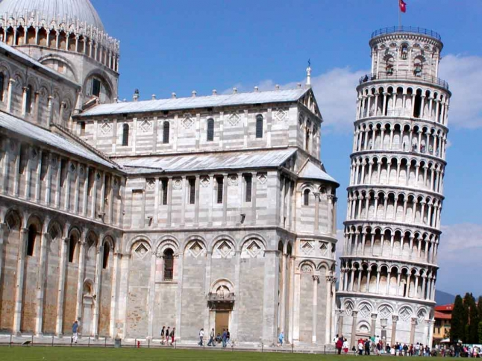 2)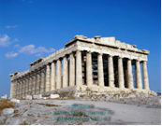3) 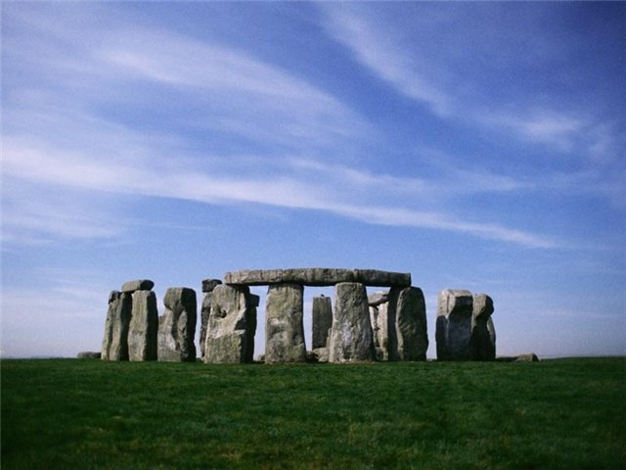
7. Определите, в каком жанре написана картина.
М.Нестеров «Дмитрий царевич убиенный» И.Шишкин «На севере диком…» В.Васнецов «Три богатыря»
1) 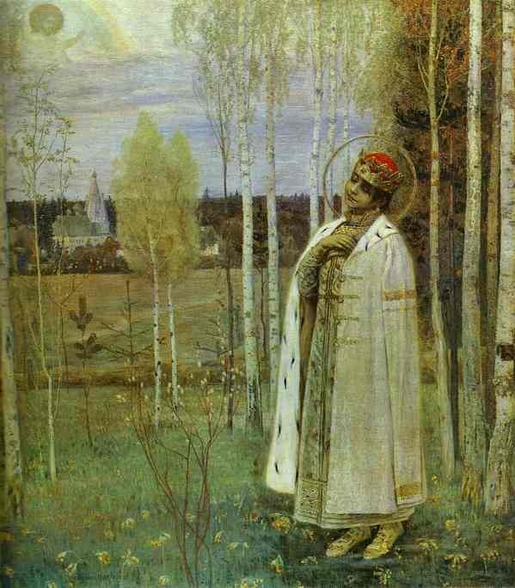 2) 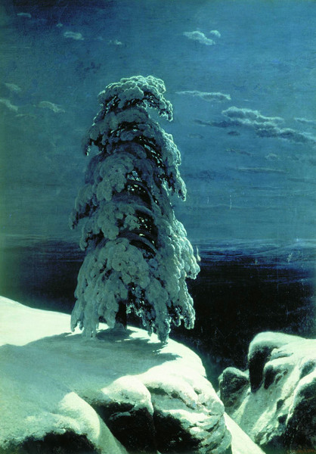 3) 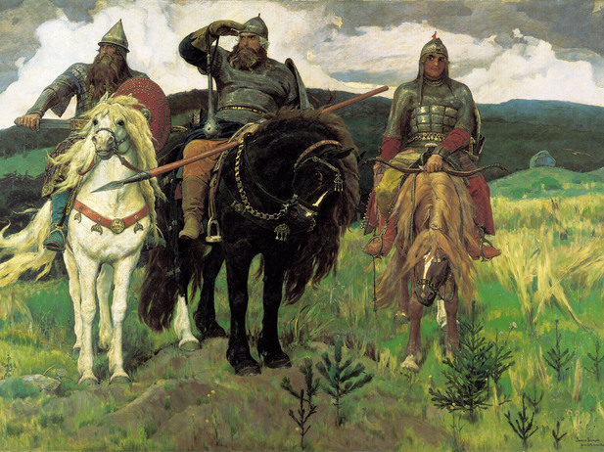
8.Соотнесите «А» и «Б».
А- термины
а) натюрморт
б) пейзаж
в) колорит
г) композиция
Б- определения
1) Упорядочение изобразительных элементов с целью создания нужного эффекта: определения центра, объединение частей в гармоничное целое, группировка форм с целью достичь выразительности и цельности произведения.
2) Жанр живописи, в котором изображаются дары природы, а также неодушевленные предметы и вещи.
3) Жанр живописи, который посвященный изображению природы во всем многообразии её форм, состояний, окрашенному личным восприятием художника.
4) Цвет, основная цветовая гармония картины; система цветовых сочетаний, построенная на созвучии или контрастах.
9. Соотнесите архитектурное сооружение и его местонахождение.
1.Ворота богини Иштар а) Италия
2.Пирамиды Солнца и Луны б) Америка
3.Колизей в) Междуречье
4.Пантеон г) Греция
5.Пещерные храмы Аджанты д) Индия
6.Стоунхендж е) Англия
7.Парфенон ж) Египет
8.Биг Бен
9.Пирамида Хеопса

ТЕСТ ПО ИСКУССТВУ
Вариант 2.
1.На картинах бытового жанра может быть изображено:
а) предметы хозяйственно бытового назначения;
б) повседневная жизнь человека;
в) военные сражения.
2. Спишите предложения, заполнив пропущенные слова.
«Среди греческих мифов есть рассказ о чудесном мастере по имени …., который находясь в плену у царя острова …. построил удивительное здание …., в котором обитало ужасное чудовище … . Мастер вместе с сыном по имени … бежал с острова, сделав впервые в истории … .Но сын не послушал отца и погиб, приблизившись к солнцу».
3. О каком событии в жизни древних греков повествует текст?
«Участники состязаний стекались со всех концов Эллинского мира. Первый день начинался состязаниями в беге. Пятиборье состояло из пяти испытаний: прыжки, метание диска, метание дротика, простой бег и борьба. На ипподроме всегда оставались самыми популярными бега на колесницах. После каждого состязания провозглашались имена победителей, имя его отца и родина».
4.С каким собором связывают имя Галилео Галилея?
а) Собор в Вормсе
б) Тауэр
в) Пизанский собор
г) Замок Шамбор
5.В каком стиле построена знаменитый собор Парижской Богоматери?
а) романский стиль;
б) готический стиль;
в) модерн.
6.Узнайте по очертаниям архитектурный шедевр.
1)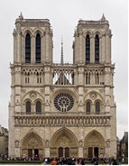 2) 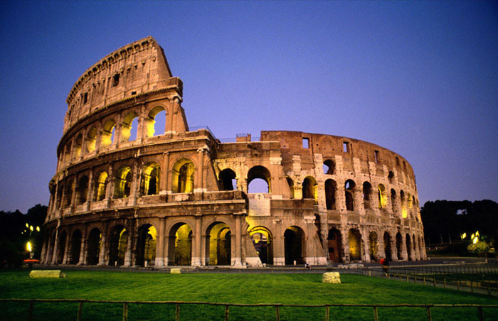 3) 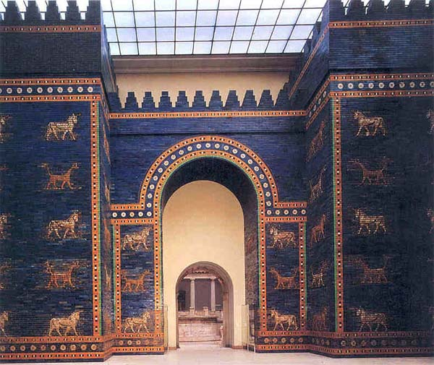

7. Определите, в каком жанре написана картина.
В.Васнецов «Сирин и Алконост» И.Шишкин «Корабельная роща» И.Крамской «Неизвестная»
1) 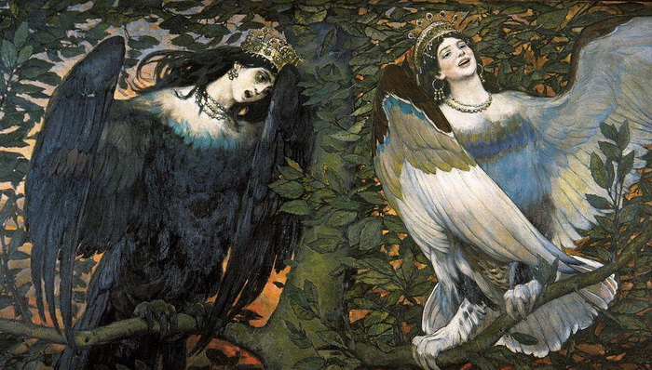 2) 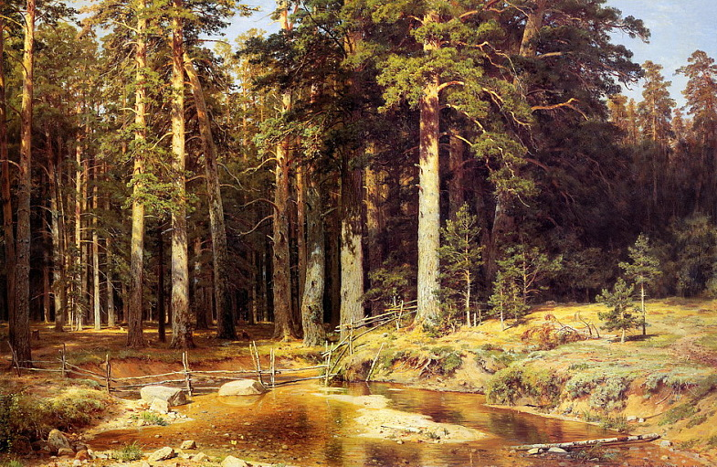 3) 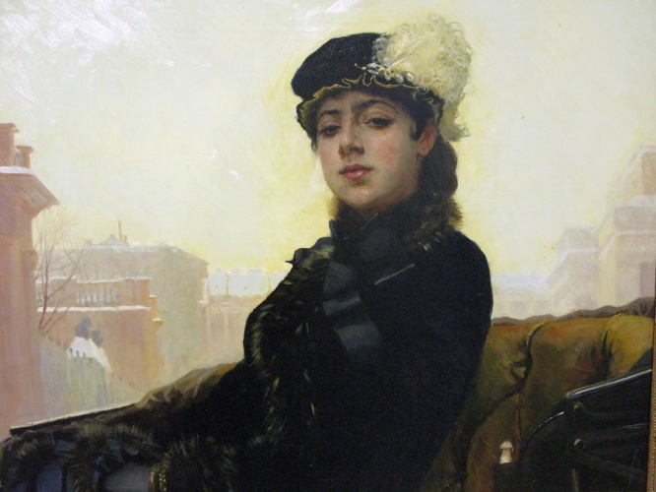

8.Соотнесите «А» и «Б».
А- термины  а) Символ  б) Сюжет  в) Историческая живопись  г) Станковая живопись | Б- определения  1) Термин произошел от станка (мольберта), на котором создаются картины.  2) Отличительный знак, образ, воплощающий какую-либо идею, которой группа людей придает особый смысл.  3) Жанр живописи, посвященный изображению важных событий прошлого.  4) Предмет изображения; вариант темы картины.

9. Соотнесите архитектурное сооружение и его местонахождение.
1.Ворота богини Иштар а) Америка
2.Пирамиды Солнца и Луны б) Италия
3.Колизей в) Междуречье
4.Пантеон г) Египет
5.Пещерные храмы Аджанты д) Индия
6.Стоунхендж е) Англия
7.Эрехтейон ж) Греция
8.Парфенон
9.Биг Бен

Ответы. Вариант 1.
1.В
2.Олимпийские игры.
3.Тесей…Эгея….Минотавра….лабиринте.
4.Б
5.А
6.1) Пизанская башня;2)Парфенон;3)Стоунхендж.
7.1)Исторический;2)пейзаж;3)исторический, мифологический.
8.А-2;Б-3;В-4;Г-1.
9. 1-В;2-Б;3-А;4-А;5-Д;6-Е;7-Г;8-Е;9-Ж.

Ответы. Вариант 2.
1.А
2. Дедал…Крит….лабиринт….Минотавр….Икар…..крылья.
3.Олимпийские игры.
4.В
5.Б
6.1) Собор Парижской Богоматери;2)Колизей;3)Ворота богини Иштар.
7.1) Мифологический;2)пейзаж;3)портрет.
8.А-2;Б-4;В-3;Г-1.
9. 1-В;2-А;3-Б;4-Б;5-Д;6-Е;7-Ж;8-Ж;9-Е.

